在Asp.net core中

依赖注入的接口是IServiceProvider，IServiceProvider的实现是ServiceProvider，ServiceProvider依赖与IServiceCollection（从名字就可以看出其含义“服务集合”），

IServiceCollection是ServiceDescriptor的集合，ServiceDescriptor代表一个服务描述

其关系图如下：

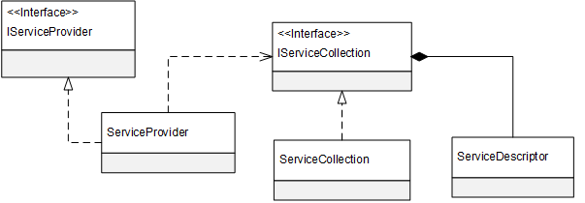

**IServiceCollection**

IServiceCollection在我们初始化站点时传给我们

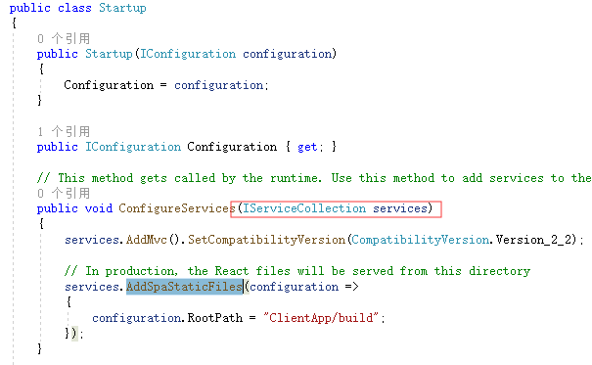

我们一般在在ConfigureServices方法中注册服务，我们看到很多Add开头的方法，实际是向IServiceCollection（依赖注入容器）中注入我们的服务，当Asp.net core框架运行时，便会从IServiceCollection中获取这些服务

ServiceCollection提供了几个个扩展方法，供我们注册自定义的服务

public static class ServiceCollectionExtensions

{

    public static IServiceCollection AddScoped<TService>(this IServiceCollection services) where TService: class;

    //其他AddScoped<TService>重载

    public static IServiceCollection AddSingleton<TService>(this IServiceCollection services) where TService: class;

    //其他AddSingleton<TService>重载

    public static IServiceCollection AddTransient<TService>(this IServiceCollection services) where TService: class;

    //其他AddTransient<TService>重载

}

**ServiceProvider**

包：Microsoft.Extensions.DependencyInjection

ServiceProvider是由IServiceCollection的BuildServiceProvider()方法生成的

ServiceProvider提供了GetService方法供我们获取服务

示例：

class Program

{

    static void Main(string[] args)

    {

        IServiceCollection services = new ServiceCollection()

            .AddSingleton<IFoo, Foo>()

            .AddSingleton<IBar>(new Bar())

            .AddSingleton<IBaz>(_ => new Baz())

            .AddSingleton<IGux, Gux>();

        IServiceProvider serviceProvider = services.BuildServiceProvider();

        Console.WriteLine("serviceProvider.GetService<IFoo>(): {0}",serviceProvider.GetService<IFoo>());

    }

}

在请求过程中中，怎么获取ServiceProvider？

ServiceProvider保存在HttpContext.RequestServices中